Prvi hrvatski regruti počinju sa obukom
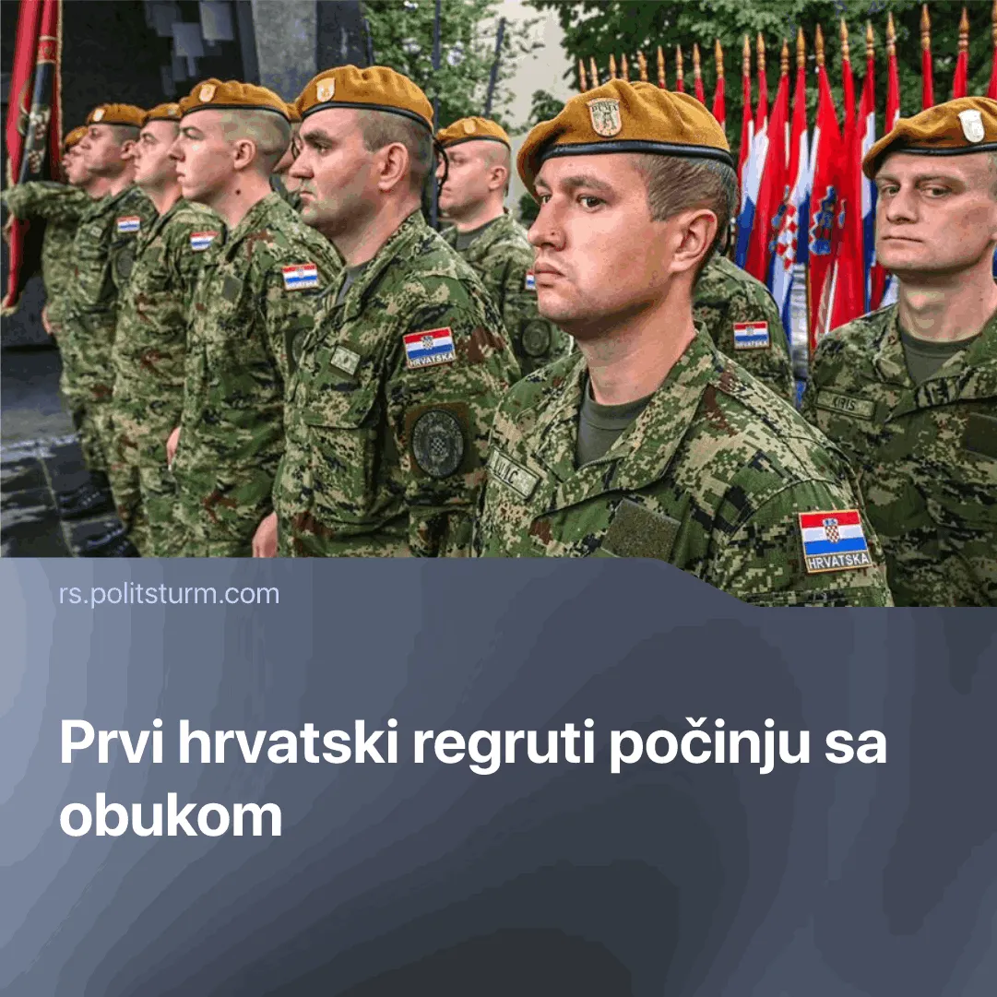

Оригинални чланак
2026-03-31
1 мин. читања

Nakon Letonije, Hrvatska je druga EU država koja je vratila obavezni vojni rok od 2022, dok su se druge odlučile za proširenje „volonterskih“ šema.
Detalji. U oktobru 2025, hrvatski parlament vratio je dvomesečnu obaveznu vojnu obuku putem amandmana na zakone o odbrani i službi u oružanim snagama. Implementacija je otpočela nakon što su prvi regruti započeli osnovnu obuku u kasarnama širom zemlje.
► Obavezni rok primarno se odnosi na hrvatske građane muškog pola od 18 do 27 godina (sa mogućom ekstenzijom do 30 godina). Prva ovime zahvaćena grupa biće muškarci rođeni 2007, koji će biti pozivani do kraja 2026. Svake godine očekivano je oko 4000 regruta, dok žene mogu služiti vojni rok volonterski.
► Tipično kapitalističkoj propagandi, hrvatska vlast opravdava uvođenje obaveznog vojnog roka i rastuću militarizaciju predstavljajući to kao sredstvo „odbrane“, posebno u kontekstu ruske „SVO“. Zvaničnici su izjavili da je ova mera namenjena jačanju nacionalne spremnosti i uvećavanju zalihe obučenih rezervista.
Kontekst. Širom Evrope, vlasti ubrzano povećavaju vojnu potrošnju i obnavljaju svoje oružane snage nakon decenija smanjivanja nakon Hladnog rata. Nemačka, Francuska, Poljska i nekoliko nordijskih država su lansirali lansirale velike programe ponovnog naoružavanja, dok NATO gura svoje članice na uvećanje vojnih budžeta na 5% BDP-a do 2035.
► U celoj Evropi, vlasti ukidaju socijalne programe i razvoj kako bi finansirale naoružavanje. U nekim slučajevima, nove pozajmice ili finansijske mere upotrebljavaju se kako bi se finansirala brzorastuća vojna potrošnja, učinivši manje EU države koje žele da povećaju svoju potrošnju još zavisnijim.
► Nekoliko evropskih država okreće se vojnom roku kako bi proširile svoje vojne snage. Letonija je vratila obavezni voni rok, Danska je proširila svoj vojni poziv, dok velike sile kao što su Nemačka i Francuska uvode „volonterske“ regrutacione planove.

Оригинални чланак

